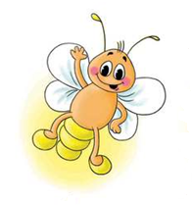 

**МЕЖДУНАРОДНЫЙ ИНТЕЛЛЕКТУАЛЬНЫЙ КОНКУРС «СВЕТЛЯЧОК»**

**«Зимняя сказка»**

Фамилия, имя участника________________________________________________________________

1. **Дорисуй ёлочку по цифрам.**

**Нарисуй 10 новогодних красных шаров и раскрась ёлочку.**

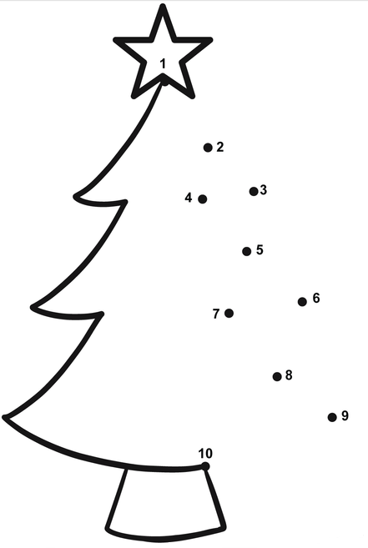

1. **Реши примеры. Расшифруй и напиши слово._________________________________**

5 – 3 = К 2 + 2 = А 3 + 3 = С 8 – 3 = О 5 – 2 = Г

1 + 0 = Е 4 + 4 = Н 9 + 1 = У 4 + 3 = Р 10 – 1 = Ч

|  |  |  |  |  |  |  |  |  |  |
| --- | --- | --- | --- | --- | --- | --- | --- | --- | --- |
| **6** | **8** | **1** | **3** | **10** | **7** | **5** | **9** | **2** | **4** |
|  |  |  |  |  |  |  |  |  |  |

1. **Найди одинаковые снежинки и раскрась их.**

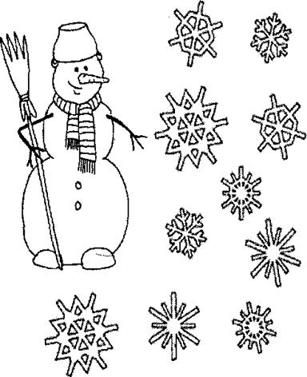

**4.Нарисуй недостающие 5. У каких варежек нет пары?**

**знаки. Раскрась их.**

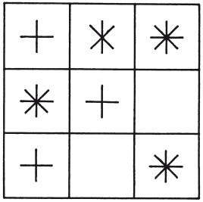 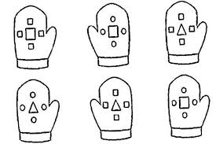

**6. Раскрась картинку по цифрам: 1 – красным цветом, 2- белым, 3- чёрным, 4 – зелёным, 5 – оранжевым, 6 –светло – коричневым, 7 – жёлтым, 8 – коричневым, 9 – синим.**

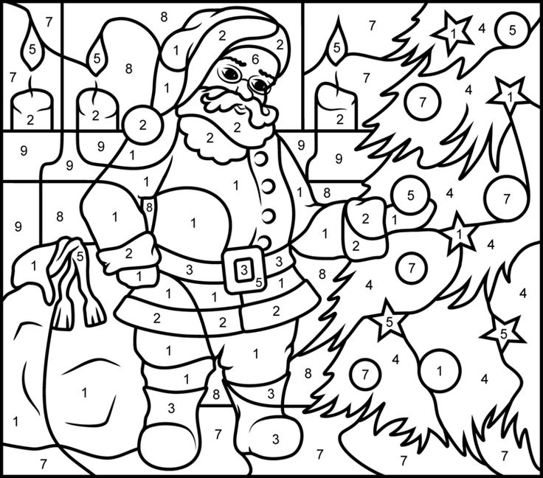

**7. Вставь в предложения подходящие по смыслу слова, используя слова-подсказки:**

**СНЕГ, ЗИМА, СНЕГОВИКА, МОРКОВКА, СНЕГ, РУК, ВЕДЁРКО.**

**НАКОНЕЦ – ТО НАСТУПИЛА ___________________.**

**ВЫПАЛ ПЕРВЫЙ ____________________.**

**АНДРЕЙ И НАСТЯ ВЫШЛИ ВО ДВОР ЛЕПИТЬ ______________________.**

**ВМЕСТО ____________________ - СНЕЖНЫЕ КОМКИ, ВМЕСТО НОСА**

**ВСТАВЛЕНА _______________________________, А ГОЛОВНОЙ УБОР -**

**ЖЕЛЕЗНОЕ _____________________________.**

**8.Найди отличия, дорисуй их и раскрась нижнюю картинку.**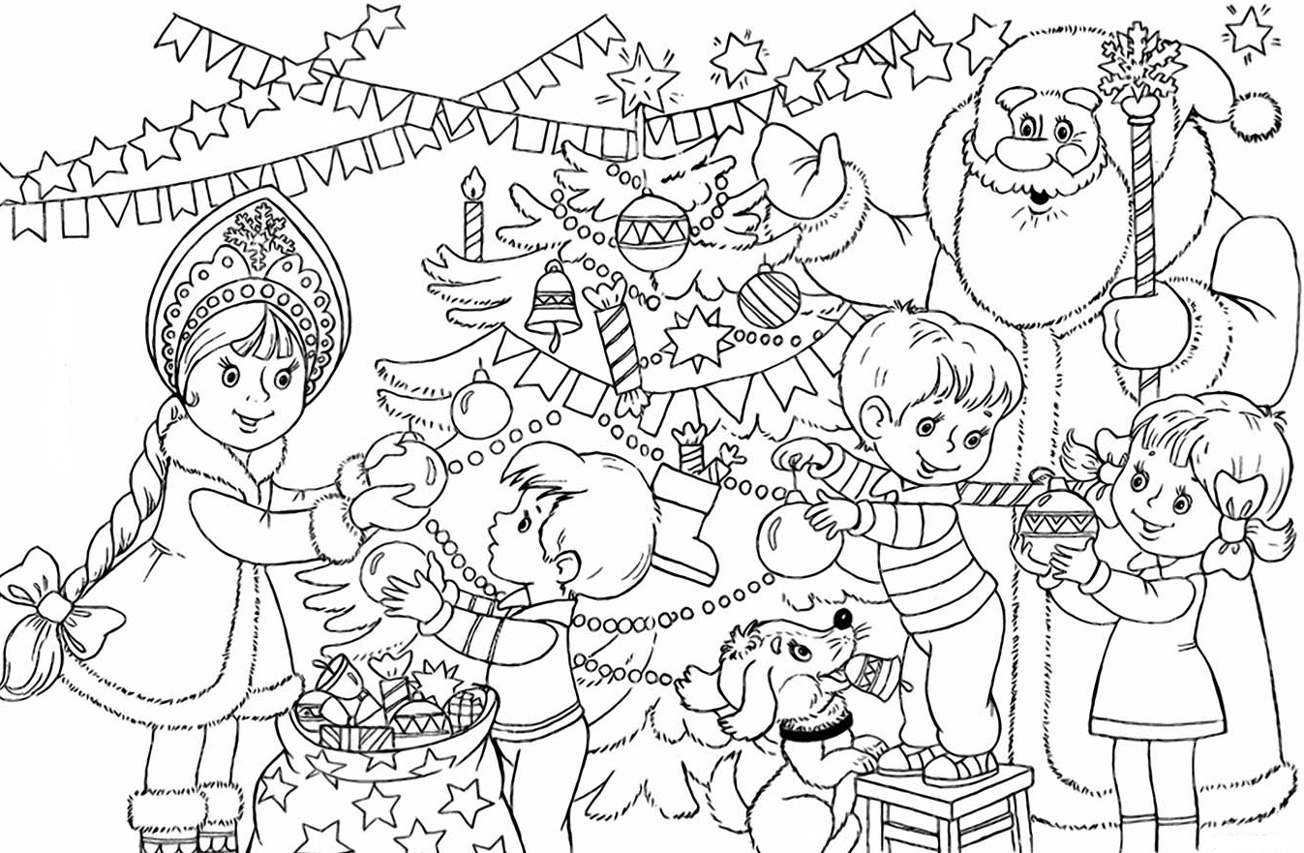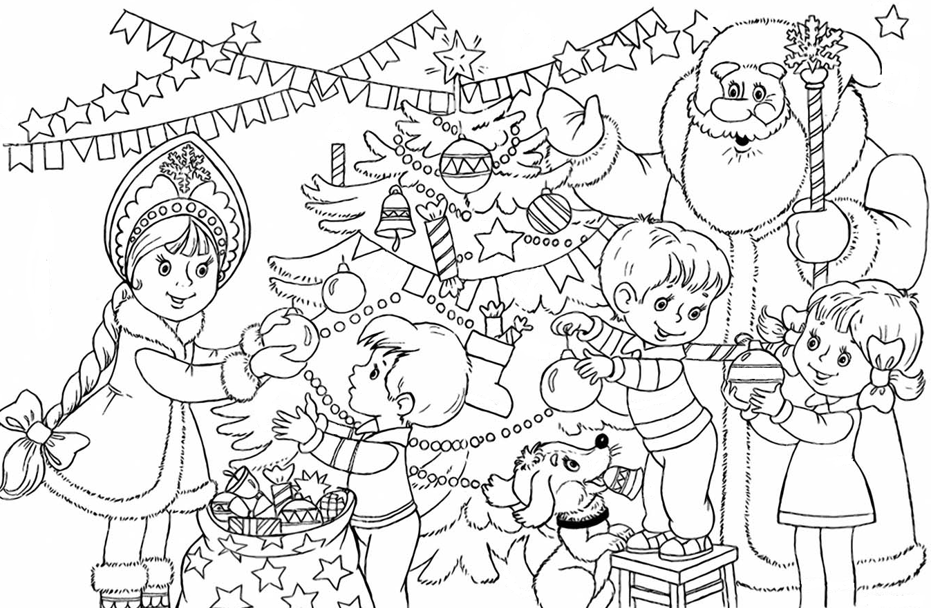

**9.Расставь цифры по порядку в кружочках. 10. Поставь знаки «+» или «-».**

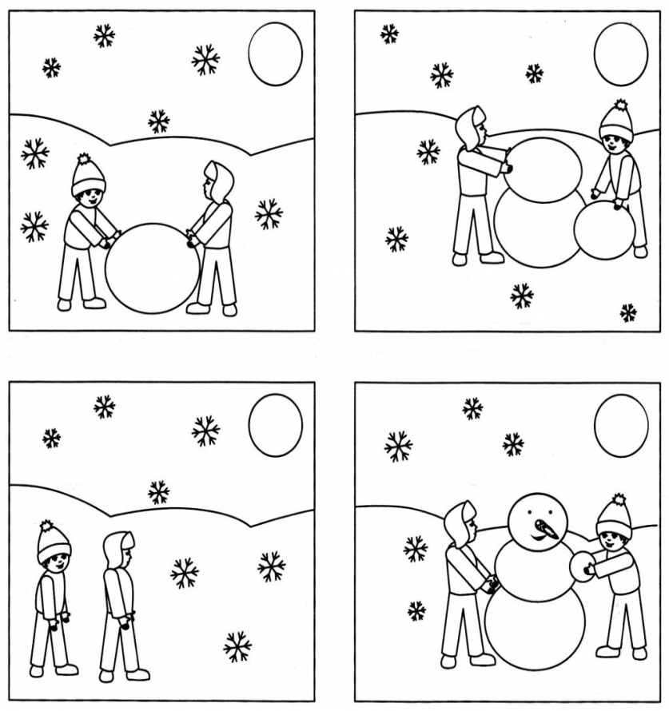

4  3 = 1

3  4 = 7

5  1 = 6

2  2 = 0

3  2 = 5

6  2 = 4

4  2 = 2

**11.Пройди лабиринт. Путь раскрась.** 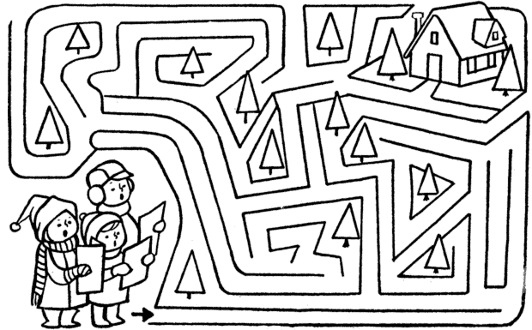



**ТЫ УМНИЧКА!!!**